生化 培养箱系列

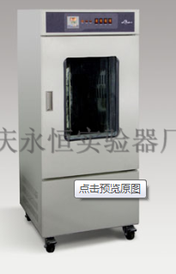
生化 培养箱广泛应用于细菌、霉菌、微生物、组织细胞的培养保存以及水质分析与BOD测试，适合育种试验、植物栽培。是生物、遗传工程、医学、卫生防疫、环境保护、农林畜牧等行业的科研机构、大专院校、生产单位或部门实验室的重要试验设备

以下为该系列子目录：
--------------------------------------------------------------------

电热恒温培养箱
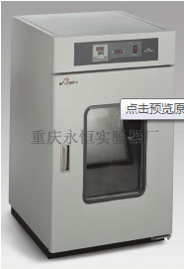
执行与满足标准：

用途：常用于医学、农学、环保等部门进行细胞和细
菌培养及水质BOD测定。

特点：
·采用人机对话式，按上下键即可人工输人参数，设定方便简单，
·同时显示设定温度、测量温度；
·27L-250L多种尺寸可选
·具有超温保护，提高了可靠性和安全性；
·采用微电脑PlD控制，具有PID白整定功能，确保设备在任何工作状态下都能达到最佳控温精度；
·方便的线性补偿功能，较好地避免了显示温度值与实际温度值的误差；
·独特的拼装设计，使箱体结构更合理；
·配备较大矩形观察窗．箱内状态一目了然；
·产品具有测量温度达到设定温度的定时恒温功能。

型号 | DHP
 | 300 | 360 | 420 | 500 | 600
温度范围 | R.T+5～60℃
温度波动度 | ±0.5℃
温度偏差 | ≤2%℃
内空尺寸 | 300×300×360 | 360×360×420 | 420×420×500 | 500×500×600 | 600×600×700
外形尺寸 | 415×380×700 | 475×440×760 | 535×500×840 | 61 5×580×960 | 735×700×1090
内容积 | 27L | 54L | 88L | 150L | 250L
备注 | 内、外形尺寸标注为：深D×宽w×高H

生化培养箱
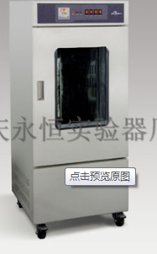
执行及满足标准：

用途: 采用于医学、农学、环保等部门进行细胞和细
菌培养及水质BOD测定，

特点：
·采用人机对话式，按上下键即可人工输人参数，设定方便简单，同
时显示设定温度、测量温度；
·具有超温保护，提高了可靠性和安全性；
·采用微电脑PlD控制，具有PID白整定功能，确保设备在任何工作状态下都能达到最佳控温精度；
·方便的线性补偿功能，较好地避免了显示温度值与实际温度值的误差；
·独特的拼装设计，使箱体结构更合理；
·配备较大矩形观察窗．箱内状态一目了然；
·产品具有测量温度达到设定温度的定时恒温功能。

技术参数：
型号 | SHH
 | 150L | 200L | 250L | 500L
温度范围 | 4～50℃
温度波动度 | ±0.5℃
温度偏差 | ±2℃
内空尺寸 | 400×500×750 | 500×580×750 | 480×550×950 | 500×800×l200
外形尺寸 | 630×600×1460 | 730×680×1400 | 710×670×1600 | 730×920×1850
内容积 | 150L | 200L | 250L | 500L
备注 | 内、外形尺寸标注为：深D×宽w×高H

药品稳定性试验箱
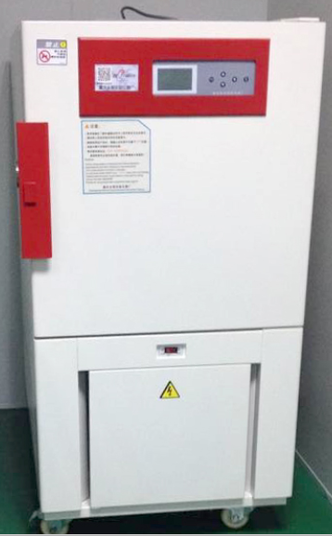

执行与满足标准：适用于制药、医学及生物科学技术要求 ,符合ICH，FDA和现行药典相关要求。满足GMP原则要求的25℃69%长期稳定性试验要求
用途：专用于制药企业稳定性考察试验，以确定药品有效期。

特点：

·同行产品运行功耗最低，可节省大量用电费用。

·保证长期稳定运转的特殊设计
·3Q Report，提供設備安裝操作的3Q報告(設備符合準則的驗收標準說明)：
IQ Installation Quality 安裝品質
OQ Operation Quality 操作品質
PQ Performance Quality 能力品質

技术参数：
温度范围：+10～+75℃;
湿度范围：15～95%
内尺寸：192L～401L

